中国海洋大学
硕士研究生学位论文

开题报告

学 院 信息科学与工程学院
专 业 电子与通信工程
学 号
研 究 生
指导教师
论文题目
入学时间 2018 年 09 月
中国海洋大学开题报告申请表

（此页由系统中打印出替换）
一、立论依据
课题来源、选题依据和背景情况、课题研究目的、理论意义和实际应用价值
课题来源:
选题依据和背景情况：
随着科学技术的高速发展，计算机视觉领域的崛起推动了人工智能的快速发展，目前，计算机视觉的任务已多种多样，例如图像分类，目标检测，目标追踪，图像生成等等，计算机视觉技术的应用也扩展到了各行各业，例如机器人感知，自动驾驶等。而计算机视觉近年来的快速发展主要归功于深度学习以及卷积神经网络的成熟。目前，二维的卷积神经网络（2D CNN）已经包揽了大多数计算机视觉任务，并发展成熟，这些任务大多建立在2D图像的基础上，以图像作为模型的输入，以2D CNN作为主要的函数手段。然而，计算机视觉的目标是模仿人类视觉，人们生活在3D世界中，人们对事物的判断都建立在三维空间的基础上，因此，理解三维数据成为了计算机视觉领域的高级目标和进一步发展思路。因此，3D数据驱动的深度学习任务也逐渐发展起来，例如VoxNet，Point Net等等。与此同时，3D卷积神经网络（3D CNN）被用于计算机视觉任务中，由于具有三维的卷积核，3D CNN可以学习到更好的空间联系，从3D数据入手，真正模仿人类的理解过程。众所周知，在深度学习中，数据是第一驱动力，充足的数据量是最重要的前提和基础，然而，不同于2D图像的是，3D数据无法像2D图像一样直接通过简单的相机拍摄获取，3D数据的获取通常需要比较复杂的深度传感器，例如结构光，声纳等深度获取途径，然而要获取完整的3D数据还需要三维重建技术的引入，而且获得到的误差和分辨率都不尽人意，由此看来，3D数据在生活中获取难度较大，获取成本较高。而完全依靠人力制作和标注的CAD模型消耗大量的人力物力，并且速度受到严重限制。上述种种现象造成了3D数据的紧缺，对数据量有着严重依赖的3D深度学习模型由于3D数据的紧缺而无法得到充足有效的训练。因此，如何快速高效地生成3D数据成为了关注焦点。从深度学习发展以来，生成式对抗网络（GAN）被认为是解决跨域转换的最佳模型，目前，GAN在2D领域的发展如火如荼，但在3D领域却刚刚起步。因此，基于生成式对抗网络的3D数据生成研究有着重要的意义。

课题研究目的：
本课题以深度学习的根基——数据作为入手点，希望找到自动生成数据样本的解决方案。当今为大数据时代，数据量的大小将直接影响深度学习模型的泛化能力和鲁棒性。对于获取难度较大的3D数据而言，数据量的不足将大大影响3D神经网络的训练效果。因此，本课题以3D数据的自动生成和数据增强为详细的入手点，希望设计生成式对抗网络模型解决3D数据生成的问题。
理论意义：
生成式对抗网络是一种概率分布学习模型。理论上，该模型通过观察已有的样本的特征来学习这些样本服从的概率分布，判断出样本服从的域，从而可以依靠学习到的概率分布函数采样来获得新的样本，以此完成数据增强的任务。

实际应用价值：
在深度学习的时代，数据量与训练模型的鲁棒性效果有着极大的联系。在计算资源如此丰富的今天，以3D数据为驱动的深度学习逐渐发展壮大，需要大量的3D数据提升模型效果。以生成模型为基体的3D数据生成任务可以弥补3D数据不足的漏洞，保证深度学习数据量的充足，以此完成多种任务。例如，机器人对3D物体的识别，对场景的理解，以及对3D场景中特殊目标的检测与定位等等。同时，使用生成模型学习样本概率分布从而采样得到样本的方法，可以解放大量人力资源，减少时间层面的开销，为数据生成和数据增强带来便捷。

二、文献综述
国内外研究现状、发展动态；所阅文献的查阅范围及手段

国内外研究现状、发展动态：
图像外扩是一个基于原始部分图像生成更大尺寸图像的问题，已知的部分图像通常认为是含有物体或者场景的关键信息，以此作为条件生成已知部分边界外的图像内容，旨在合理地将图像的内容扩展到原始图像范围之外，得到更大尺寸的图像。例如物体被遮挡时，可以通过有限大小的图像内容恢复整体外观。图像外扩问题面临两个方面的挑战，一个是生成内容与原始部分图像保持空间结构和语义内容的一致性；另一个是外扩生成图像有较高图像质量和近乎真实效果。
为解决图像外扩问题，

2014年，Goodfellow等人提出生成式对抗网络（Generativve adversarial networks, GAN）【3】，该模型彻底激活了生成模型的发展，目前，基于GAN的研究已成为人工智能领域的热门方向之一。GAN启发自博弈论中的二人零和博弈，由Goodfellow开创性地提出，包含一个生成模型（generative model G）和一个判别模型（discriminative model D）。生成模型捕捉样本数据的分布，判别模型是一个二分类器，判别输入是真实数据还是生成的样本。这个模型的优化过程是一个“二元极小极大博弈（minimax two-player game）”问题，训练时固定一方，更新另一个模型的参数，交替迭代，使得对方的错误最大化，最终，G 能估测出样本数据的分布。生成式对抗网络（GAN）技术是一种域到域的转换技术，通过生成器和判别器的相互对抗，学习样本的概率分布，从而基于概率分布生成各式各样的域样本。生成器以高斯向量为输入，经过反卷积神经网络生成样本。判别器以生成的样本和真实样本作为输入，通过卷积神经网络判断输入的样本是否为真实样本。生成器尽可能生成类似真实的样本让判别器判错，而判别器尽可能做出正确的判断，从而形成了对抗模型，称为生成式对抗网络。

机器学习的模型可大体分为两类，生成模型（Generative Model）和判别模型（Discriminative Model）。判别模型需要输入样本，通过某种模型来预测生成模型是给定某种隐含信息，来随机产生观测数据。例如图像分类，目标检测等，通过已有的样本判断该样本的信息。而生成模型则希望通过已知特点，得到符合该特点的样本，可以理解为判别模型的逆向过程。例如已知特点为一只猫，那生成样本的任务便是生成猫的图片样本，该样本属于整个域的子集。从原理上讲，生成样本希望学习到一个特定域的概率分布，通过从学习到的概率分布中采样得到样本。生成方法通过观测数据学习样本与标签的联合概率分布P(X, Y)，训练好的模型能够生成符合样本分布的新数据，它可以用于有监督学习和无监督学习。在有监督学习任务中，根据贝叶斯公式由联合概率分布P(X,Y)求出条件概率分布P(Y|X)，从而得到预测的模型，典型的模型有朴素贝叶斯、混合高斯模型和隐马尔科夫模型等。无监督生成模型通过学习真实数据的本质特征，从而刻画出样本数据的分布特征，生成与训练样本相似的新数据。深度生成模型可以通过从网络中采样来有效生成样本，例如受限玻尔兹曼机（Restricted Boltzmann Machine, RBM）、深度信念网络（Deep Belief Network, DBN）、深度玻尔兹曼机（Deep Boltzmann Machine, DBM）和广义除噪自编码器（Generalized Denoising Autoencoders）。近年来，深度学习的发展为生成模型带来了质的飞跃，以深度学习为基本思想的生成模型不断发展壮大。
2006年，加拿大多伦多大学教授Geoffrey Hinton发表论文“Reducing the Dimensionality of Data with Neural Networks”【1】，该论文详细介绍了自编码器的思想。自编码器（AutoEncoder）顾名思义，就是可以用自身的高阶特征编码自己。自编码器实际上也是一种神经网络，它的输入和输入的维度是一样的。借助稀疏编码的思想，目标是使用稀疏的一些高阶特征重新组合来重构自己。早年在关于稀疏编码（Sparse Coding）的研究中，通过对大量黑白风景照片提取16*16的图像碎片分析，研究发现几乎所有的图像碎片都可以由64种正交的边组合得到，并且组合出一张图像碎片需要的边的数量是很少的，也就是稀疏的。声音也有同样的情况，大量未标注的音频中可以得到20种基本结构，绝大多数声音都可以由这些基本的结构线性组合得到。这就是特征的稀疏表达，通过少量的基本特征组合、拼装得到更高层抽象的特征。基本的自编码器模型是一个简单的三层神经网络结构：一个输入层、一个隐藏层和一个输出层。其中输出层和输入层具有相同的维数。自编码器训练输入层与输出层的神经网络，对输入与输出做出回归约束，通过这样的方式实现低纬度生成高维度的算法，这也是生成模型的雏形。
2014年，Diederik P Kingma等人设计出变分自动编码器（variational auto-encoder,VAE）【2】，他们在自编码器的基础上，通过约束隐藏层向量与高斯分布的KL散度，强行将隐藏层向高斯分布逼近，再由隐藏层经过输出层的神经网络得到模型输出。该模型可以将输出层单独拿出来，通过输入任意的高斯分布来得到符合输入域而不同于输入域欧式距离的输出。该模型对生成模型的原理产生了启示作用，输出层实际上建立了高斯分布到样本域分布的映射关系，完成概率分布之间的转换。
2014年，Goodfellow等人提出生成式对抗网络（Generativve adversarial networks, GAN）【3】，该模型彻底激活了生成模型的发展，目前，基于GAN的研究已成为人工智能领域的热门方向之一。GAN启发自博弈论中的二人零和博弈，由Goodfellow开创性地提出，包含一个生成模型（generative model G）和一个判别模型（discriminative model D）。生成模型捕捉样本数据的分布，判别模型是一个二分类器，判别输入是真实数据还是生成的样本。这个模型的优化过程是一个“二元极小极大博弈（minimax two-player game）”问题，训练时固定一方，更新另一个模型的参数，交替迭代，使得对方的错误最大化，最终，G 能估测出样本数据的分布。生成式对抗网络（GAN）技术是一种域到域的转换技术，通过生成器和判别器的相互对抗，学习样本的概率分布，从而基于概率分布生成各式各样的域样本。生成器以高斯向量为输入，经过反卷积神经网络生成样本。判别器以生成的样本和真实样本作为输入，通过卷积神经网络判断输入的样本是否为真实样本。生成器尽可能生成类似真实的样本让判别器判错，而判别器尽可能做出正确的判断，从而形成了对抗模型，称为生成式对抗网络。
自Goodfellow等于2014年提出GAN以来，各种基于GAN的衍生模型被提出，以改进模型结构，进一步进行理论扩展及应用。GAN在基于梯度下降训练时存在梯度消失的问题，因为当真实样本和生成样本之间具有极小重叠甚至没有重叠时，其目标函数的Jensen-Shannon散度是一个常数（JS散度是一个对称化的KL散度），导致优化目标不连续。为了解决训练梯度消失问题，Arjovsky等提出了 Wasserstein GAN (WGAN)【4】。WGAN用Earth-Mover代替Jensen-Shannon散度来度量真实样本和生成样本分布之间的距离，相比KL散度、JS散度，Earth-Mover距离是平滑的,即便两个分布没有重叠，仍能反映它们的远近，从而提供有意义的梯度。WGAN用一个批评函数f来对应GAN的判别器，而且批评函数f需要建立在Lipschitz连续性假设上。WGAN开创性的做到了以下几点：
（1）彻底解决GAN训练不稳定的问题，不再需要小心平衡生成器和判别器的训练程度
（2）基本解决了崩溃模式现象，确保了生成样本的多样性
（3）训练过程中有一个像交叉熵、准确率这样的数值来指示训练的进程，这个数值越小代表GAN训练得越好，代表生成器产生的图像质量越高。
（4）实现不需要精心设计的网络架构，最简单的多层全连接网络就可以做到
WGAN-GP【5】是针对WGAN的存在的问题提出来的，WGAN在真实的实验过程中依旧存在着训练困难、收敛速度慢的 问题，相比较传统GAN在实验上提升不是很明显。WGAN-GP在文章中指出了WGAN存在问题的原因，那就是WGAN在处理Lipschitz限制条件时直接采用了 weight clipping，就是每当更新完一次判别器的参数之后，就检查判别器的所有参数的绝对值有没有超过一个阈值，比如0.01，有的话就把这些参数 clip回 [-0.01, 0.01] 范围内。通过在训练过程中保证判别器的所有参数有界，就保证了判别器不能对两个略微不同的样本在判别上不会差异过大，从而 间接实现了Lipschitz限制。实际训练上判别器loss希望尽可能拉大真假样本的分数差，然而weight clipping独立地限制每一个网络参数的取值范围，在 这种情况下最优的策略就是尽可能让所有参数走极端，要么取最大值（如0.01）要么取最小值（如-0.01），文章通过实验验证了猜测判别器的参 数几乎都集中在最大值和最小值上。
2016年，Radford等人发表了一篇名为“Unsupervised Representation Learning with DeepConvolutional Generative Adversarial Networks”【6】的论文，文中提出了GAN架构的升级版，把有监督学习的CNN与无监督学习的GAN整合到一起提出了DCGAN(深度卷积生成式对抗网)，生成器和判别器分别学到对输入图像层次化的表示。
DCGAN的主要贡献是：
（1） 为CNN的网络拓扑结构设置了一系列的限制来使得它可以稳定的训练。
（2） 使用DCGAN从大量的无标记数据（图像、语音）学习到有用的特征，相当于利用无标记数据初始化DCGAN生成器和判别器的参数，用于如图像分类的有监督场景，得到比较好的效果来验证生成的图像特征表示的表达能力。
（3） 对GAN学习到的filter进行了定性的分析，尝试理解和可视化GAN是如何工作的。
（4） 展示了生成的特征表示的向量计算特性。
DCGAN一共做了一下几点改造：
（1）去掉了G网络和D网络中的pooling layer。
（2）在G网络和D网络中都使用Batch Normalization
（3）去掉全连接的隐藏层
（4）在G网络中除最后一层使用RELU，最后一层使用Tanh
（5）在D网络中每一层使用LeakyRELU。
虽然缺乏理论的支撑只是从工程的角度调出的不错的效果，DCGAN架构比较稳定，开创了图像生成的先河，是首批证明向量运算可以作为从生成器中学习的固有属性表征的论文。
GAN能够学得有效的语义特征，但是输入噪声变量z的特定变量维数和特定语义之间的关系不明确，2016年Xi Che等提出一种信息理论与GAN相结合的生成式对抗网络InfoGAN【7】，获取输入的隐层变量和具体语义之间的互信息，采用无监督的方式学习到输入样本X的可解释且有意义的表示。InfoGAN引入了信息论中的互信息（mutualinformation）概念，来表征两个数据的相关程度。生成器G的输入分为两部分z和c，这里z和GAN的输入一致，而c被称为隐码，这个隐码用于表征结构化隐层随机变量和具体特定语义之间的隐含关系。GAN设定了p_{G}(x)= p_{G}(x|c)，而实际上c与G的输出具有较强的相关性。用G(z，c)来表示生成器的输出，作者提出利用互信息I(c；G(z，c))来表征两个数据的相关程度
“Spectral Normalization for Generative Adversarial Networks”是Takeru Miyato在2018年2月发表的一篇将谱理论应用于Gan上的文章，在2017年，本文的第3作者Yuichi Yoshida就发表了一篇著名的谱范数正则（Spectral Norm Regularization）的文章，两篇文章从不同的角度讨论了：参数矩阵的谱范数对多层神经网络的泛化的影响，并分别给出了两个不同的应对方法：前者对Discriminator矩阵参数进行归一化处理，后者可以加入任意多层网络（在更新梯度时加入了谱范数正则项）。
与此同时，GAN在3D方面的应用也逐渐发展起来，2016年，Jiajun Wu等人设计出3D-GAN，该模型模仿GAN在2D图像领域的应用，将GAN应用在3D数据集的具体问题上。3D-GAN有生成器和判别器两部分组成，与2D领域GAN不同的是，3D-GAN以3D物体的体素作为输入，通过3D反卷积神经网络和3D卷积网络学习3D数据的概率分布。这是GAN首次应用在3D数据集上。然而，由于3D领域比2D多出一个维度，其复杂性更高，这导致了3D-GAN训练不稳定，无法学习到非常符合样本的概率分布，造成生成质量低以及多样性差等问题。
随后，3D-IWGAN【10】被提出，与WGAN-GP类似，作者将梯度惩罚技术应用到3D-GAN上，使得训练效果更加稳定。

所阅文献的查阅范围及手段:
使用学校图书馆的书籍等文献资料、电子档案资料，通过各大论文网站获取本研究领域的相关论文，同时关注图像处理领域的一些会议和期刊，以跟踪国内外的发展趋势，主要参考范围如下：
- http://ieeexplore.ieee.org
- http://www.engineeringvillage.com
- http://apps.webofknowledge.com
- http://www.csdn.net/
- http://www.cnki.net/
- http://www.sciencedirect.com/
- https://scholar.google.com/
- https://arxiv.org/

参考文献：
【1】G. E. Hinton, R. R. Salakhutdinov. Reducing the Dimensionality of Data with Neural Networks. In Science, 2006.
【2】Kingma, Diederik P, Max W. Auto-encoding Variational Bayes. In arXiv preprint arXiv:1312.6114, 2013.
【3】Goodfellow I, Pouget-Abadie J, Mirza M, et al. Generative Adversarial Nets. In NIPS, 2014.
【4】Arjovsky M, Chintala S, Bottou L. Wasserstein GAN. In arXiv preprint arXiv:1701.07875 2017.
【5】Gulrajani I, Ahmed F, Arjovsky M, Dumoulin V, Courville AC. Improved Training of Wasserstein GANs. In NIPS, 2017.

【6】Alec R, Luke M, Soumith C. Unsupervised Representation Learning with DeepConvolutional Generative Adversarial Networks, In ICLR, 2016.

【7】Xi C, Yan D, Rein H, John S, Ilya S, Pieter A. InfoGAN: Interpretable Representation Learning by Information Maximizing Generative Adversarial Nets. In NIPS, 2016.

【8】 Miyato T, Kataoka T, Koyama M, Yoshida Y. Spectral Normalization for Generative Adversarial Networks. In arXiv preprint arXiv:1802.05957, 2018.
【9】Wu J, Zhang C, Xue T, Freeman B, Tenenbaum J. Learning a Probabilistic Latent Space of Object Shapes via 3D Generative-adversarial Modeling. In NIPS, 2016.
【10】Smith EJ, Meger D. Improved Adversarial Systems for 3D Object Generation and Reconstruction. In CoRL, 2017.

三、研究内容
1．学术构想与思路、主要研究内容及拟解决的关键技术或问题
学术构想与思路：
首先，针对生成模型做前期调研，分析和学习目前世界上最先进的生成模型学术成果。其次分析3D领域的特殊性，结合自己的理解与探索设计适合3D领域的生成模型，并提出改进和创新思路。最后设计实验方案，根据实验结果验证自己提出的假设和创新点，根据实验提出新的创新点。
主要研究内容：
（1）针对3D数据生成的具体问题做全面的国内外先进成果调研。
（2）对生成式对抗网络进行全面了解和调研。
拟解决的关键技术或问题：
（1）由于3D数据比2D数据多出一个维度，其复杂性更高，如何在如此高复杂度的情况下保证生成式对抗网络的正常训练。
（2）3D数据的形态复杂度高，对空间变形非常敏感。如何生成高质量的3D数据。

2．拟采取的研究方法、技术路线或研究步骤、实施方案及可行性分析

拟采取的研究方法：
本课题拟使用的研究方法包括：文献研究法、比较法、探索性研究法、实验法、定量分析法和定性分析法。
（1）文献研究法。通过大量查阅文献来获得资料，从而全面地、正确地了解掌握生成模型技术。了解生成模型的发展历史和现状，进而帮助确定研究课题。
（2）比较法。对现有的经典的深度估计算法进行概括总结，并比较其优缺点。
（3）探索性研究法。针对3D数据生成的具体问题的具体特性以及目前先进的3D数据生成算法所存在的问题进行改进。
（4）实验法。设计实验方案，通过实验验证所提出算法的有效性。
（5）定性与定量评价法。对实验结果进行定性与定量评价，从而判断所提出的算法是否有效。

研究步骤与实施方案：
（1）设计实验方案，处理数据集。
本文使用3D卷积神经网络解决3D数据生成问题，将生成模型考虑为域到域的转换问题，选择使用生成式对抗网解决该问题。数据集选择ModelNet10数据集。
图1.ModelNet10数据集，为人工创造的CAD模型，格式为网格形式。由于3D卷积神经网络需要规则的输入，因此我将网格形式的CAD模型转换为32*32*32尺度的体素。
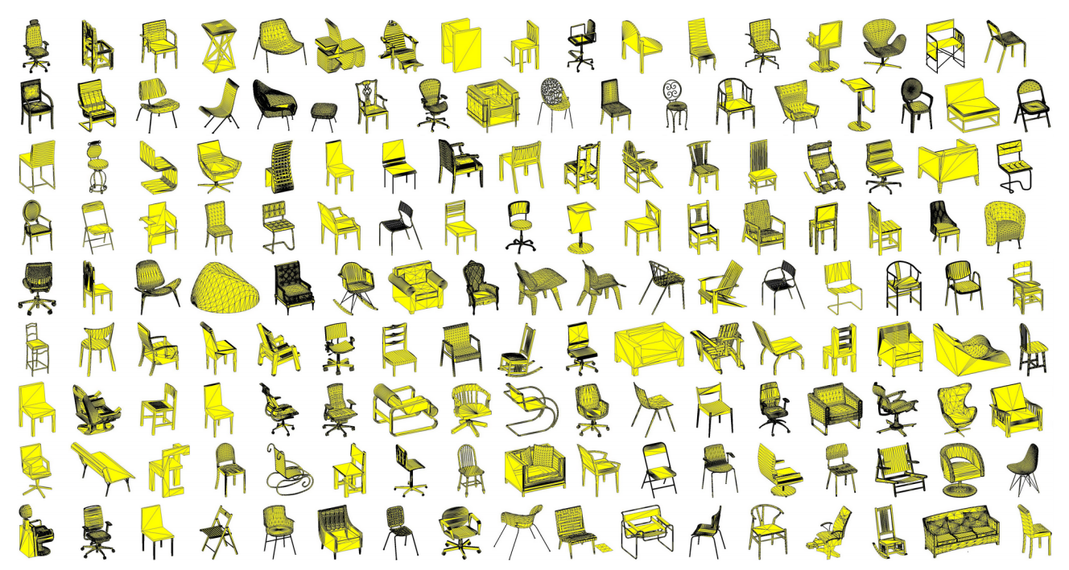
图1. ModelNet10数据集样本
（2）分析问题，设计网络模型。目前简单设计的网络模型如图2所示。
该模型由两部分构成：生成系统和判别系统。生成系统用来生成3D体素数据来欺骗判别系统，判别系统用来区分生成系统生成的3D数据是否为真实的3D数据，网络通过生成系统和判别系统之间的博弈进行训练。由于3D领域比2D多出一个维度，其复杂性更高，这导致了3D的生成式对抗网络训练不稳定，无法学习到非常符合样本的概率分布，造成生成质量低以及多样性差等问题。为此，我们提出了一种3D-STACK-SNGAN算法，我们在3D-GAN的基础上，设计了堆叠式生成器和谱归一化的判别器，以此来加固生成模型并使得训练更加稳定，以此生成高质量和多样性的数据。
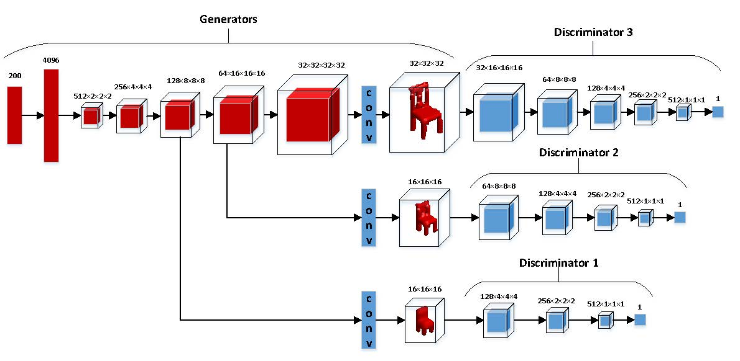
图2. 模型网络结构图
（3）训练模型，并测试当前模型的效果。根据测试结果提出新的问题并改进当前模型。

可行性分析：
（1）经过研究生阶段的学习，对本课题方向的研究有一定的了解，有了足够的知识储备。
（2）实验室具有完善的生成模型研究实验平台和充足的计算资源。
（3）后期实验主要在带有N 卡的服务器上训练测试，操作简单，运算量适中。

3．论文的创新之处
（1）由于3D领域比2D多出一个维度，复杂性更高，这导致了3D的生成式对抗网络训练不稳定，无法学习到非常符合样本的概率分布，造成生成质量低以及多样性差等问题。为此，我们提出了一种3D-STACK-SNGAN算法，我们在3D-GAN的基础上，设计了堆叠式生成器和谱归一化的判别器，以此来加固生成模型并使得训练更加稳定，以此生成高质量和多样性的数据。
（2）改进新的损失函数，将不同尺度的生成器和判别器的损失函数加入总体损失函数中，加强网络的训练效果。
（3）本文采用最先进的spectral normalization技术对判别系统的权重进行归一化操作，加强训练的稳定性。
4．预期研究结果
（1）找到适合于本研究的训练数据集预处理方法。
（2）改进出生成高质量与高多样性3D数据的模型方法。
（3）通过实验定性和定量的分析当前方法的优缺点。

四、论文安排
序号 | 阶段及内容 | 起讫日期 | 阶段成果形式
1 | 基础学习阶段：  学习基本图像处理和深度学习知识，阅读前沿论文，掌握计算机视觉发展动向；学习生成式模型，了解生成式对抗网络最前沿成果等； | 2018 年7 月—2018年10 月 | 了解深度学习基本方法与前沿发展，掌握流行的生成式模型算法。
2 | 课题准备阶段：  选定课题，进行有关本课题的相关资料的查询和收集，并详细阅读和学习； | 2018 年11 月—2018 年12 月 | 根据课题要求，阅读有关  3D数据生成模型的文献，理解相关的原理和应用，找到可行的方法。
3 | 关键技术学习、研究阶段：  针对拟解决的问题进行关键技术问题的研究学习； | 2019 年1 月—2019 年6 月 | 设计网络型并程序实现，完成程序的初步设计和总体规划。
4 | 实验阶段：  设计实验方案，将涉及到的算法一一实现并做对比分析，寻找最适合算法组合； | 2019 年7 月—2019 年9 月 | 对数据进行处理，并训练自己设计算法，分析实验结果。
5 | 论文撰写阶段：  对本课题的研究应用工作进行总结、提炼，归集资料、确定大纲、完成草稿，并最终形成系统的完整的学位论文，提交学校准备盲评； | 2019 年10 月—2019 年12 月 | 论文初稿
6 | 论文完善阶段：  对批阅、评审后的论文进行有针对性的调整修改，进一步完善课题的体系结构，丰富课题的内容，并最终完稿，为毕业答辩做好充分的准备。 | 2020 年1 月—2020 年3 月 | 论文定稿

五、评审意见
导师意见:
报告中针对3D数据生成问题，拟采用基于生成式对抗网络的方法来进行研究，论文研究内容合理，研究方案设计明确，技术方案可行，并且具有一定的研究基础，学生能够达到预期目标。
同意开题。

导师签字: 年 月 日
审核小组意见：
（论文内容与该生业及选定的研究方向相关）

审核小组成员签字：

年 月 日
学位评定分委员会对研究生开题报告的意见:

学位评定分委员会主席签字:
(学院盖章)
年 月 日

